W3 D7.3 Advanced Informed Search 3 IDA*

De student…

1) Kent het verschil tussen klassiek ID en IDA*
=> Bij klassiek ID ga je tot op een bepaalde diepte zoeken binnen een bepaalde dieptegrens. Binnen deze grens ga je diepte eerst zoeken (rekening houdend met de grens). Als je binnen de huidige grens geen oplossing vind ga je een laag dieper en herhaal je het process.

De rol van diepte wordt bij A* overgenomen door contouren. De contouren gaan in het geval van consistente heuristieken heel monotoon verspreiden.

2) Kan een basis IDA* algoritme opbouwen
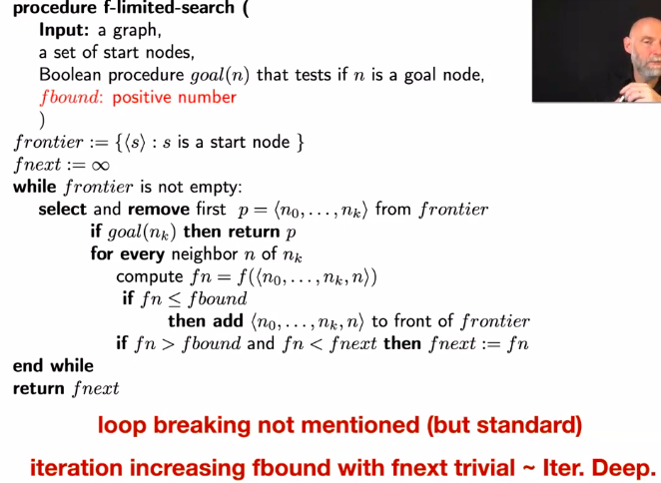

3) Kent de eigenschappen van IDA*
=> Vindt dezelfde paden/oplossingen als A* zonder redundant path elimination

=> Is volledig en optimaal onder dezelfde omstandigheden als UCS + Greedy

=> De plaatscomplexiteit is hetzelfde als die van Iterative deepening, namelijk O(b.s) waarbij s de diepte van de minst diepe oplossing is (shallowest solution).

!NOTE: C* is de cost van de beste oplossing, eps is de minimum cost van een bepaalde actie)!
=> Bij IDA* noteren ze dit meestal als O(b.C*/eps). b.C*/eps is een andere omschrijving van s maar komt op hetzelfde neer.

=> De Tijdscomplexiteit, in het slechtste geval zal er iedere iteratie maar 1 pad bijkomen waarbij je N nodes bekijkt. Over het geheel ga je dan om N knopen te bekijken N^2 contouren moeten doorzoeken (heel veel dubbel werk dus).

Indien bij iedere verhoging van f-bound maar 1 pad wordt toegevoegd (of gewoon als ge sneller wilt zijn) kunt ge bij die laagste verandering in f-waarde (uw nieuwe f-bound) een delta optellen waardoor de bound hopelijk meer paden zal vinden dan 1 per iteratie. Dit is een trade-off met de optimaliteit aangezien de oplossing nu enkel nog delta-optimaal is. (hoeveel delta afwijkt van de effectieve oplossing)

RECAP

